Analyse des données et
heures de sommeil

L’algèbre
Unité 3, Fiche 5a

Partie 1 : Déterminer le nombre minimal d’heures de sommeil en une semaine
Utilise ce lien pour accéder au code permettant de déterminer le plus petit nombre dans un ensemble de données.
https://scratch.mit.edu/projects/1218640221/editor/
Si tu as un compte Scratch, enregistre le projet dans ton compte en cliquant sur Remix en haut de l’écran.
Une connexion n’est pas nécessaire pour utiliser le code, mais tu ne pourras pas enregistrer tes modifications sans elle.
Ce code se trouve dans la fenêtre d’édition de code :
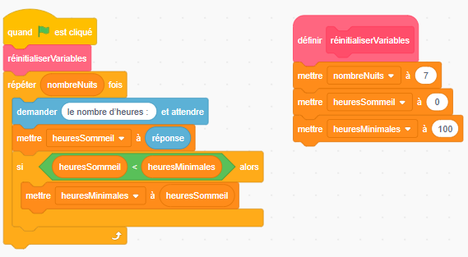
Cette application demande à l’utilisateur d’entrer son nombre d’heures de sommeil pour chacune des 7 nuits.
Elle déterminera ensuite le plus petit nombre et indiquera qu’il s’agit des heures minimales de sommeil obtenues durant une nuit cette semaine-là.
Analyse des données et
heures de sommeil (suite)

L’algèbre
Unité 3, Fiche 5b

Même s’il n’est pas difficile de trouver le plus petit parmi 7 nombres sans ordinateur, tu modifieras ce code pour obtenir des informations supplémentaires.
Exécute le code en cliquant sur le drapeau vert .
Entre ces nombres, un à la fois, pour tester l’application :
8
7
6
9
8
7
8
L’application a-t-elle affiché le plus petit nombre de la liste ?
Voici le pseudo-code de cette application :
Démarrer
nombreNuits = 7
heuresSommeil = 0
heuresMinimales = 24
répéter nombreNuits
sortie « le nombre d’heures : »
enregistrer l’entrée de l’utilisateur comme heuresSommeil
si heuresSommeil < heuresMinimales alors
heuresMinimales = heuresSommeil
fin si
fin répéter
fin programme

Analyse des données et
heures de sommeil (suite)

L’algèbre
Unité 3, Fiche 5c

Les variables utilisées sont les suivantes :
Nom de la variable | Utilité | Valeur initiale
nombreNuits | Contient le nombre de nuits pour lesquelles les heures de sommeil seront analysées. Cette valeur peut être modifiée en fonction du nombre de nuits que l’utilisateur veut étudier. | 7
heuresSommeil | Contient les heures de sommeil entrées par l’utilisateur lors de l’exécution du code. Comme ces données sont recueillies chaque nuit, l’application vérifie si le dernier nombre entré est inférieur au précédent. | 0
heuresMinimales | Contient le nombre minimal d’heures entré par l’utilisateur. Lors de l’exécution du code, cette valeur sera remplacée lorsqu’un nombre inférieur sera entré. | 24

Analyse des données et
heures de sommeil (suite)

L’algèbre
Unité 3, Fiche 5d

Examinons ce code de plus près pour comprendre comment il fonctionne :
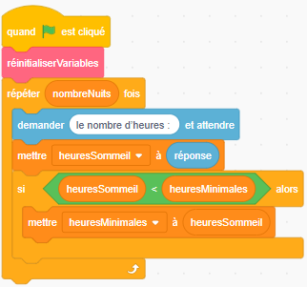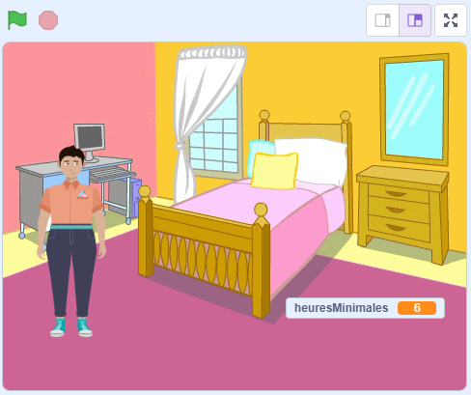
- Après l’exécution du premier sous-programme appelé réinitialiserVariables, le code à l’intérieur de la boucle répéter est exécuté. L’image-objet affiche une instruction demandant à l’utilisateur d’entrer le nombre d’heures de sommeil pour la première nuit.
- Une fois que l’utilisateur a entré ce nombre, l’application vérifie s’il est inférieur à la valeur actuelle de la variable heuresMinimales, qui est réglée à 24. Si le nombre est inférieur à 24, la variable heuresMinimales prend la valeur actuelle de la variable heuresSommeil.
- Lors du deuxième passage dans la boucle, le code redemande le nombre d’heures de sommeil et vérifie à nouveau si ce nombre est inférieur à la valeur actuelle de la variable heuresMinimales.
- Ce processus se répète jusqu’à ce que les données des 7 nuits de sommeil aient été entrées. Une fois l’application terminée, la variable heuresMinimales contiendra le plus petit nombre d’heures, et ce nombre sera affiché sur la Scène.
Analyse des données et
heures de sommeil (suite)

L’algèbre
Unité 3, Fiche 5e

Partie 2 : Déterminer le nombre maximal d’heures de sommeil en une semaine
Modifie le code pour inclure la détermination du nombre maximal d’heures de sommeil en une semaine.
Essaie d’ajouter cette fonctionnalité au code maintenant.
Si tu es bloqué, consulte le pseudo-code à la fin de cette fiche.
Si tu ne sais toujours pas quoi faire, lis la Fiche 6 pour suivre les étapes guidées.
Exécute le code en utilisant le même ensemble de nombres que précédemment.
Le nombre maximal s’affiche-t-il ?
Sinon, vérifie ton code pour trouver l’erreur.

Partie 3 : Déterminer le nombre total d’heures de sommeil en une semaine
Modifie le code pour qu’il calcule le nombre total d’heures de sommeil — c’est-à-dire la somme de toutes les heures entrées pour les 7 nuits.
Si tu es bloqué, consulte le pseudo-code à la fin de cette fiche.
Si tu ne sais toujours pas quoi faire, lis la Fiche 6 pour suivre les étapes guidées.
Exécute le code en utilisant le même ensemble de nombres que précédemment.
Le total s’affiche-t-il ?
Sinon, vérifie ton code pour trouver l’erreur.

Analyse des données et
heures de sommeil (suite)

L’algèbre
Unité 3, Fiche 5f

Partie 4 : Déterminer la moyenne du nombre d’heures de sommeil en une semaine
Modifie le code pour qu’il calcule la moyenne du nombre d’heures de sommeil en une semaine.
Si tu es bloqué, consulte le pseudo-code à la fin de cette fiche.
Si tu ne sais toujours pas quoi faire, lis la Fiche 6 pour suivre les étapes guidées.
Exécute le code en utilisant le même ensemble de nombres que précédemment.
La moyenne s’affiche-t-elle ? Utilise une calculatrice pour vérifier.
Sinon, vérifie ton code pour trouver l’erreur.

Enrichissements :
Modifie l’application pour :
- Permettre à l’utilisateur d’indiquer pour combien de nuits il veut entrer des données.
- Changer la Scène afin d’améliorer l’affichage des résultats.
- Fournir une réponse à l’utilisateur en fonction du nombre d’heures de sommeil. Par exemple, si la moyenne est inférieure à 8 h, proposer des conseils pour mieux dormir ou partager des informations sur les effets du manque de sommeil. Les instructions conditionnelles sont utiles pour cela.
- Créer une liste appelée donnéesUtilisateur qui enregistre et affiche les entrées de l’utilisateur.
- Intégrer des sous-programmes supplémentaires dans ton application.
- Utiliser des données portant sur un autre sujet que le sommeil
(la Fiche 7 propose de l’aide à ce sujet).
Analyse des données et
heures de sommeil (suite)

L’algèbre
Unité 3, Fiche 5g

Conseils :
Voici le pseudo-code pour la Partie 2 afin de déterminer le nombre maximal d’heures de sommeil :
Démarrer
nombreNuits = 7
heuresSommeil = 0
heuresMinimales = 24
heuresMaximales = 0
répéter nombreNuits
sortie « le nombre d’heures : »
enregistrer l’entrée de l’utilisateur comme heuresSommeil
si heuresSommeil < heuresMinimales alors
heuresMinimales = heuresSommeil
fin si
si heuresSommeil > heuresMaximales alors
heuresMaximales = heuresSommeil
fin si
fin répéter
fin programme

Analyse des données et
heures de sommeil (suite)

L’algèbre
Unité 3, Fiche 5h

Voici le pseudo-code pour la Partie 3 afin de déterminer le nombre total d’heures de sommeil :
Démarrer
nombreNuits = 7
heuresSommeil = 0
heuresMinimales = 24
heuresMaximales = 0
heuresTotales = 0
répéter nombreNuits
sortie « le nombre d’heures : »
enregistrer l’entrée de l’utilisateur comme heuresSommeil
heuresTotales = heuresTotales + heuresSommeil

si heuresSommeil < heuresMinimales alors
heuresMinimales = heuresSommeil
fin si
si heuresSommeil > heuresMaximales alors
heuresMaximales = heuresSommeil
fin si
fin répéter
fin programme

Analyse des données et
heures de sommeil (suite)

L’algèbre
Unité 3, Fiche 5i

Voici le pseudo-code pour la Partie 4 afin de déterminer la moyenne du nombre d’heures de sommeil :
Démarrer
nombreNuits = 7
heuresSommeil = 0
heuresMinimales = 24
heuresMaximales = 0
heuresTotales = 0
heuresMoyennes = 0
répéter nombreNuits
sortie « le nombre d’heures : »
enregistrer l’entrée de l’utilisateur comme heuresSommeil
heuresTotales = heuresTotales + heuresSommeil

si heuresSommeil < heuresMinimales alors
heuresMinimales = heuresSommeil
fin si
si heuresSommeil > heuresMaximales alors
heuresMaximales = heuresSommeil
fin si
fin répéter
heuresMoyennes = heuresTotales/nombreNuits
fin programme

